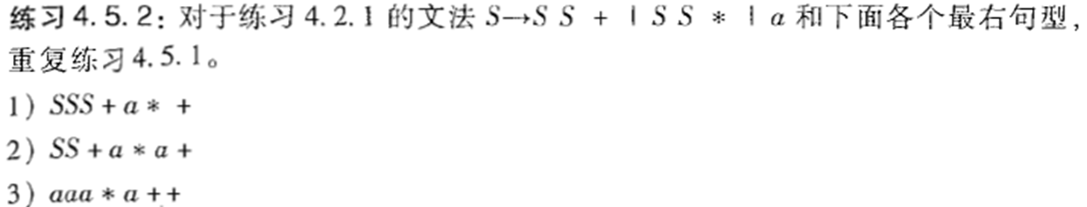

指出上面最有句型的句柄。

对文法符号串，说明自底向上的分析过程。



